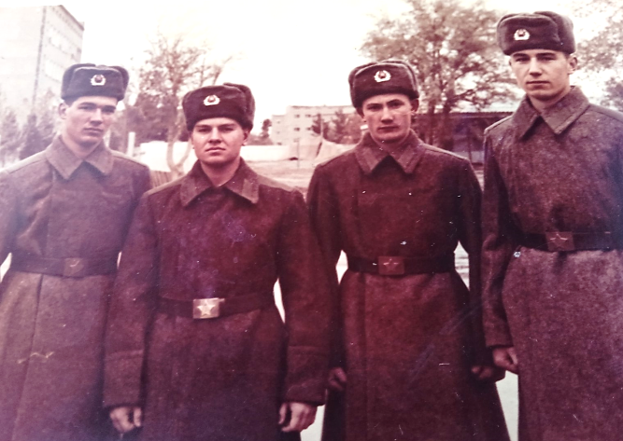
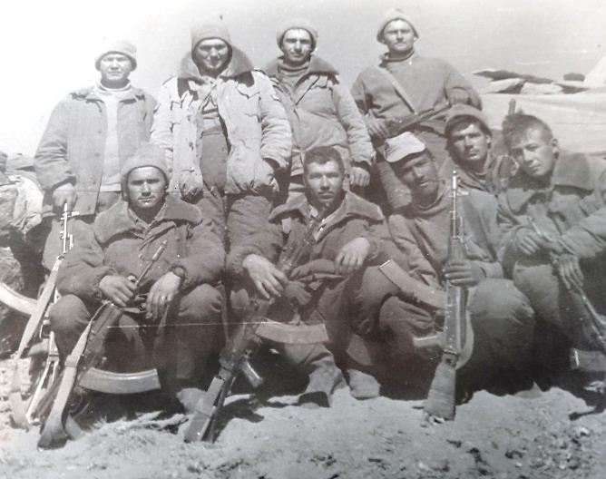
Уладзімір Анатольевіч Ільюшчанка вельмі знакаміты чалавек у вёсцы Леніна. Ён воін – інтэрнацыяналіст, ветэран Афганскай вайны. Выконваў свой інтэрнацыянальны доўг у далёкай краіне. Калі ён чуе рокат трактарных рухавікоў яму здаецца, што па цясніне рухаюцца баявыя машыны. І здаецца яму, што ад разрываў душманскіх снарадаў рэха пакоціцца ў горы і туды кінуцца дэсантнікі, каб не даць “духам” нанесці ўдар па калоне машын, якую ён і яго таварышы суправаджаюць. Кінецца і ён, бо яму выпала такая доля – выконваць інтэрнацыянальны доўг у Афганістане. З-за вузкай прасторы, сціснутай з абодвух бакоў гарамі, яны выходзяць калонай машын з вялікай асцярожнасцю. Толькі што закончыўся абстрэл з-за скальных выступаў. Ён не быў працяглым, але ўсё гаварыла аб тым, што ўперадзе можа быць усё куды сур’ёзней. Усё пачалося тады, калі калона здзейсніла круты паварот і раздвоілася: галоўная частка пайшла наперад, а яе другая заставалася яшчэ там, у цясніне. “Духаў” было шмат. Усе з гранатамётамі і аўтаматамі. Яны адкрылі шчыльны агонь. Валодзя бачыў, як снарад трапіў пад кола машыны і ўзарваўся. З-пад сядзення механіка-вадзіцеля вырвалася полымя. Бэтэеры, якія суправаджалі калону і воіны-дэсантнікі ўступілі ў бой. Ён быў цяжкім і працяглым. У ходзе бою камандзір прымае рашэння адвесці калону з зоны абстрэлу . Уладзіміру было загадана на машыне павесці за сабой калону, ён пятляў сярод палаючых машын, адстрэльваючыся ад душманаў, прабіваўся ўперад. А тым часам на дапамогу прыляцелі баявыя верталёты. Цяпер у ад ператварыліся пазіцыі “духаў”. І калона прадаўжала рух, яе вёў на галоўнай машыне Уладзімір Ільюшчанка. Усё было крайне напружана і цяжка было ўсё асэнсаваць па-сапраўднаму. Хто ўдзельнічаў у баі, той ведае, што ні адзін салдат не можа з абсалютнай дакладнасцю перадаць свой стан не толькі пасля бою, але і потым.
Зваліўшыся з брані на зямлю , ён разам з таварышам стаў абмяркоўваць гэты свой бой, які быў не самым апошнім. Па прадстаўленню камандавання Уладзімір Ільюшчанка быў узнагароджаны медалём “За адвагу”.
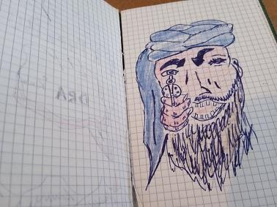
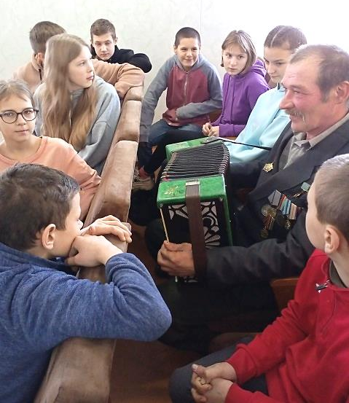
А цяпер ён чалавек мірнай прафесіі, працуе ў калгасе, карыстаецца павагай сярод вяскоўцаў, якія цэняць яго за працавітасць, дабрыню і спагадлівасць. Уладзімір Анатольевіч – чалавек справы. Заўсёды дапаможа людзям. Упэўнены, што для яго чужой бяды не бывае. У свабодны час Анатольевіч іграе на сваім гармоніку, спявае песні, якія калісьці, пасля цяжкіх баёў, спяваў з баявымі таварышамі.
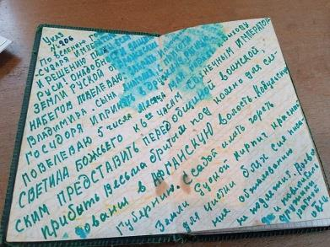
Ветэрана Афганскай вайны штогод запрашаюць на мерапрыемствы, прысвечаныя вываду войск з Дэмакратычнай краіны Афганістан. Ён заўсёды жаданы госць у школе, бібліятэцы, клубе. Дзеліцца уражаннямі аб той далёкай краіне, дзе вёў свой афганскі блакнот, бо кожны дзень мог быць апошнім. Выхоўвае патрыятычныя пачуцці ў падрастаючага пакалення.

Дзяржаўная ўстанова культуры “Цэнтралізаваная бібліятэчная сістэма Краснапольскага раёна”
Ленінская сельская бібліятэка
Уладзімір Ільюшчанка
на Афганскай вайне

аг. Леніна, 2023

